2026.01.09组会

Sparse att
MoE att
Agent att
TTT
可变att

可解释性：转优化问题分析 低维结构对应语义，Adam把权值当向量，但本质上是矩阵，可用矩阵角度分析
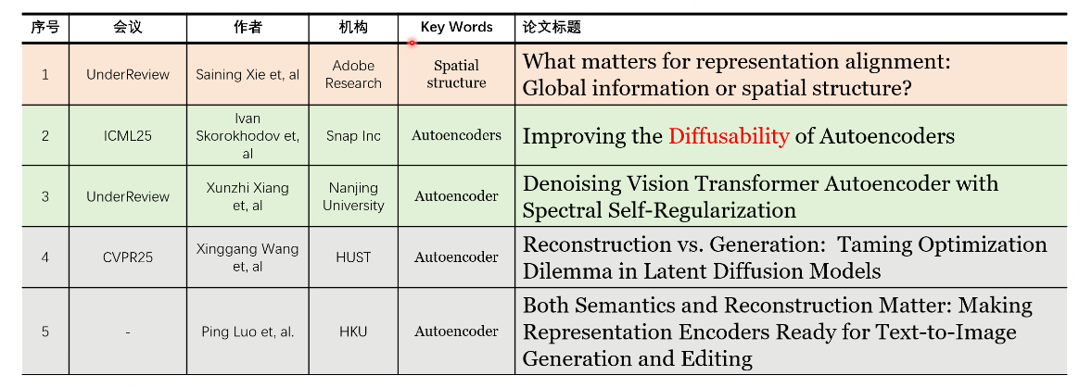
增大KL散度和会提升维度（通道数）会增大特征的高频信息
encoder：生成低频特征
decoder：减少高频信息依赖
由直接操作X，Z --> 正则化

Deepseek双是否可以防止注意力矩阵稀疏又低秩

